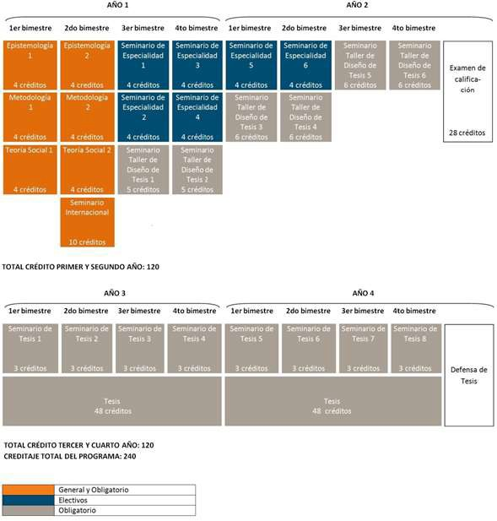

Estructura curricular Reglamento Nuevo (desde promoción 2015)

